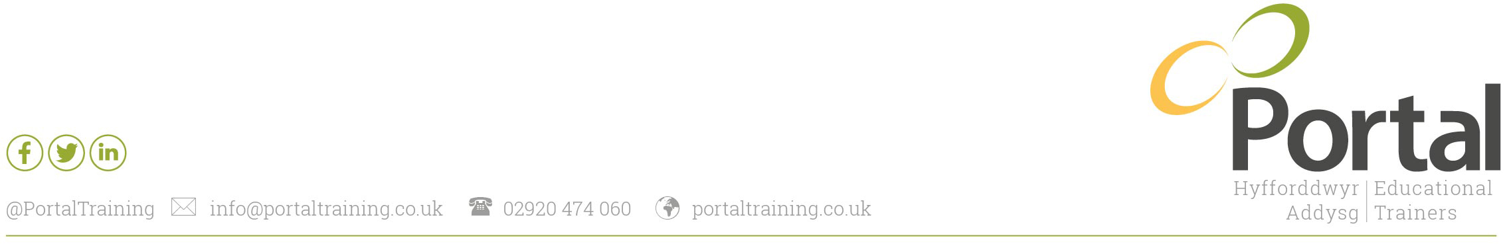

Canllawiau ar gyfer cwblhau eich ffurflen gais.

- Darllenwch y canllawiau hyn yn ofalus cyn cwblhau eich ffurflen gais.

- Os ydych yn gwneud cais am fwy nag un swydd, llenwch ffurflen gais wahanol ar gyfer pob swydd wag.

- Mae'r ffurflen gais yn chwarae rhan bwysig yn ein proses ddethol. Mae'n hollbwysig eich bod yn ei llenwi mor llawn a chywir â phosib.

- Atodwch eich CV (curriculum vitae) fel tystiolaeth ychwanegol ar gyfer eich ffurflen gais ac nid yn lle cwblhau unrhyw rannau o'r ffurflen.

- Gwnewch yn siŵr eich bod yn darllen y Disgrifiad Swydd ar gyfer y swydd wag yr ydych yn ymgeisio amdani yn llawn cyn i chi lenwi'r ffurflen gais. Bydd hyn yn eich helpu i benderfynu a ydych chi'n ymgeisydd addas am y swydd.

- Os nad yw'n bosib cwblhau'r ffurflen gais electronig, rydym yn hapus i dderbyn fersiwn ysgrifenedig wedi'i bostio at:
Adran Adnoddau Dynol
Hyfforddiant Portal
Tŷ Ocean Park
Stryd East Tyndall
Caerdydd
CF24 5ET

- Cwblhewch hyn mewn inc du yn unig, gan sicrhau bod y wybodaeth yn glir ac yn ddarllenadwy.

- GWYBODAETH YCHWANEGOL. Byddwn yn talu sylw i ba mor dda y mae eich profiad a'ch sgiliau yn cwrdd â meini prawf y Disgrifiad Swydd. Dylech, felly, egluro sut rydych chi'n cwrdd â'r meini prawf hyn. Os ydych chi'n teimlo bod angen mwy o le arnoch chi mewn unrhyw ran o'r ffurflen gais, defnyddiwch ddalennau ychwanegol o bapur gan roi eich enw a'r swydd yr ydych yn ymgeisio amdano ar frig pob dalen.

- I ymgeisio am swydd wag, rhaid i chi fod yn gymwys i weithio yn y DU.

- GWERTHOEDD CRAIDD PORTAL. Mae hyn yn rhan hanfodol o'r ffurflen gais fel y mae Portal yn recriwtio ar agweddau yn ogystal ag ar sgiliau a phrofiad.

